Verschiebung I

1. Aufgabe: Verschiebe das Fünfeck ABCDE um den
Verschiebungspfeil a.

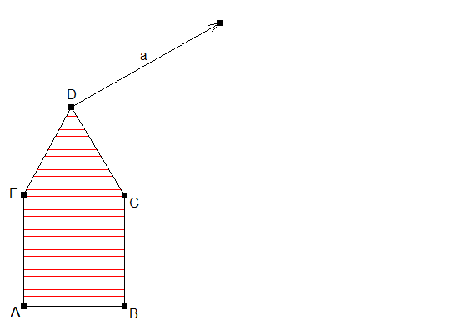

2. Aufgabe: Verschiebe das Trapez ABCD an a; danach A’B’C’D‘
an b.

